**EXMO. SR. PRESIDENTE DA CÂMARA MUNICIPAL DE SUMARÉ**

O vereador abaixo subscrito, no exercício e uso de suas atribuições, solicita que seja encaminhada a presente indicação ao Exmo. Sr. Prefeito para que o departamento competente viabilize a **substituição de guias e sarjetas quebradas na Avenida Fuad Assef Maluf, nº 1432 – Residencial Portal Bordon II.**

Nesse sentido, esperamos empenho e atenção especial do Executivo para com esta indicação, visto que se trata de um pleito da população cujo atendimento é de suma importância.

Sumaré, 10 de novembro de 2021.

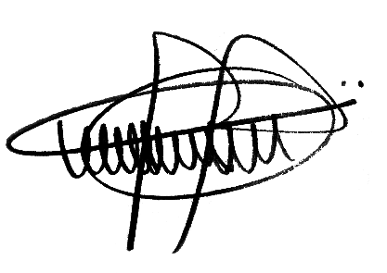

**ANDRE DA FARMÁCIA**

Vereador

Partido Social Cristão